1、



2、



3、



4、

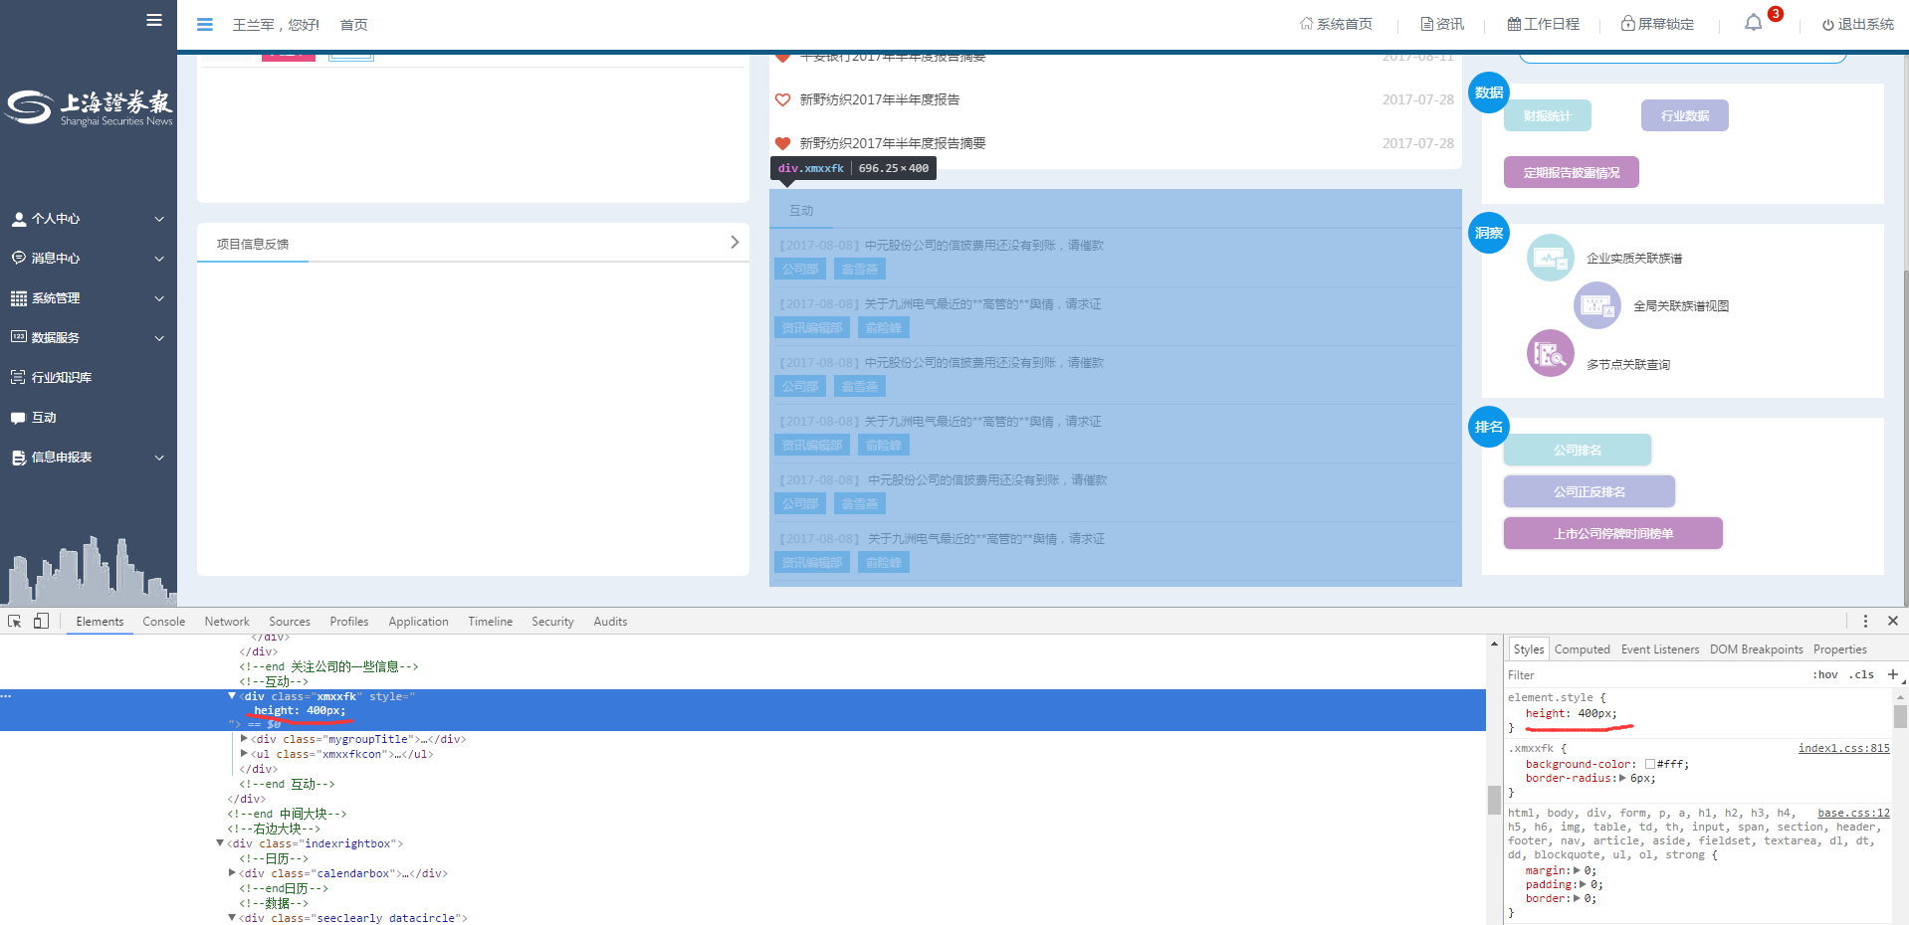

1. 根据以上四图，给这四个节点固定高度，根据红色标记加行内样式即可
2. 修改index.css里的样式：

Index.css(1070):.datacircle_a1 {

background-color: #b5e0e7; margin-right:40px;

margin-bottom: 25px;

}

Index.css加（加在最下面）：

.seeclearly .overflowh {

width:242px;

margin: 0 auto;

}